再新建一个事件 事件计划里设置多少时间执行多少次
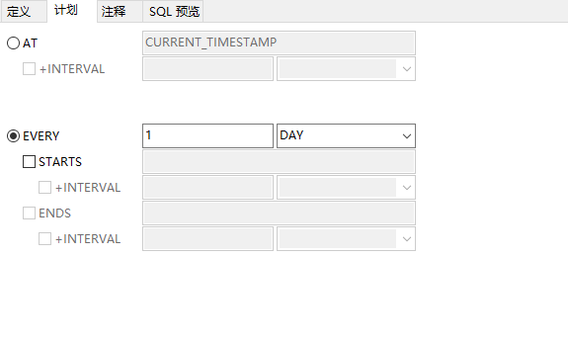这里是一天执行一次 可以设置开始时间和结束时间
不设置结束时间每天都会执行。
定义里面写sql语句
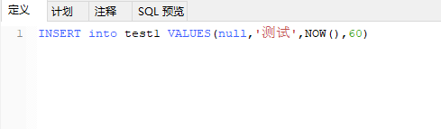
然后点击保存事件就做好了

接下来查看是否开启了定时器开关

查询语句输入：SHOW VARIABLES LIKE 'event_scheduler';
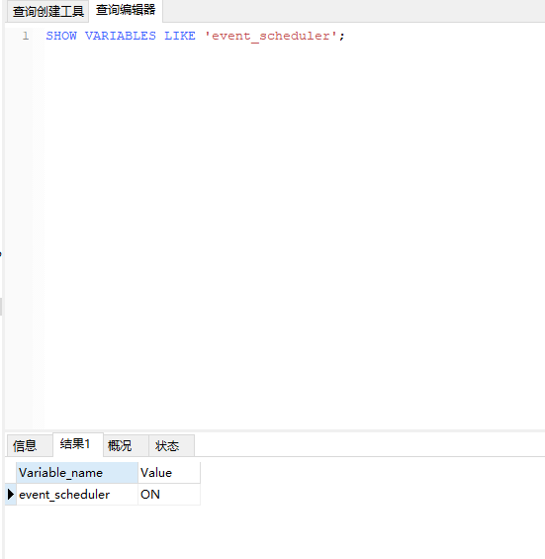这代表开着，如果是OFF就是关着 设置的话输入以下语句
SET GLOBAL event_scheduler = ON;

